BỘ NÔNG NGHIỆP VÀ PHÁT TRIỂN NÔNG THÔN
TỔNG CỤC THỦY LỢI

HƯỚNG DẪN SỬ DỤNG TRANG THÔNG TIN

ĐIỀU HÀNH CÁC ĐỢT LẤY NƯỚC
PHỤC VỤ GIEO CẤY LÚA VỤ ĐÔNG XUÂN,
KHU VỰC TRUNG DU VÀ ĐỒNG BẰNG BẮC BỘ

Hà Nội, tháng 12 - 2020

Mục lục

1. Giới thiệu về trang thông tin 2
2. Hướng dẫn sử dụng chi tiết các màn hình trên WEB 3
2.1. Màn hình Dashboard 3
2.2. Màn hình Lưu lượng xả của các hồ chứa 6
2.3. Mực nước 6
2.3.1. Mực nước thực đo 6
2.3.2. Mực nước dự báo 7
2.4. Màn hình Diện tích có nước 8
2.5. Màn hình Các văn bản điều hành 8
2.6. Màn hình Bản đồ Google 9
2.7. Màn hình Danh sách user 10
2.7.1 Quản lý user 10
2.7.2. Đăng nhập và Lấy lại mật khẩu 11
3. Hướng dẫn sử dụng trên Mobile 12
3.1. Cách tải Ứng dụng từ kho ứng dụng 12
3.2. Hướng dẫn sử dụng trên ứng dụng trên điện thoại 13
3.2.1. Màn hình Dashboard 13
3.2.2. Màn hình Mực nước thực đo 15
3.2.3. Màn hình Lưu lượng xả 19
3.2.4. Màn hình Diện tích có nước 19

1. Giới thiệu về trang thông tin
Trang “Thông tin điều hành các đợt lấy nước phục vụ gieo cấy vụ Đông Xuân khu vực Trung Du và Đồng Bằng Bắc Bộ” có mục đích phục vụ công tác chỉ đạo, điều hành của Bộ Nông nghiệp và Phát triển nông thôn, Tổng cục Thủy lợi, các cơ quan liên quan thuộc khu vực Trung du và Đồng bằng Bắc Bộ. Trang cung cấp các thông tin sau:
- Cập nhật thông tin diện tích gieo cấy lúa vụ Đông Xuân theo kế hoạch, diện tích đã có nước, diện tích chưa có nước trước, trong các đợt lấy nước tập trung của các tỉnh thành trong khu vực.
- Công bố kế hoạch xả nước, lưu lượng xả thực tế của các hồ chứa.
- Theo dõi tình hình mực nước thực đo, mực nước dự báo theo thời gian thực tại các trạm đo.
- Ngoài ra, cung cấp các văn bản điều hànhliên quan.
Trang thông tin có thể được sử dụng trên các nền tảng như sau:
- Web: Người dùng có thể dễ dàng thấy các thông tin về tình hình cấp nước trên địa bàn các tỉnh thuộc khu vực Trung du và Đồng bằng Bắc Bộ một cách tổng quát hay chi tiết mà không cần đăng nhập.
Muốn cập nhập được thông tin trên trang thì phải đăng nhập bằng tài khoản admin hoặc tài khoản tỉnh. Cụ thể mỗi tài khoản có thể chỉnh sửa được gì thì tham khảo bảng bên dưới.
Tài khoản admin | Tài khoản tỉnh
Lưu lượng xả tại các hồ | -
Mực nước dự báo tại các trạm đo | -
Thông tin về diện tích có nước tại các tỉnh, thành phố | Tài khoản của tỉnh, thành phố nào thì chỉ chỉnh sửa được thông tin về diện tích có nước của tỉnh, thành phố đó
Tải lên các tài liệu như bản đồ viễn thám hay các văn bản điều hành | -
Quản lý tài khoản của các tỉnh | -
- Điện thoại: Ứng dụng trên điện thoại thì có hai nền tảng cơ bản là Android và iOS, có chức năng tổng hợp các thông tin tổng quát nhất để đưa tới người dùng. Đối với ứng dụng trên điện thoại sẽ không có chức năng chỉnh sửa thông tin. Người dùng chỉ có thể xem các màn hình.
- Dashboard: Bản đồ vị trí và chart về mực nước các trạm đo và tỉ lệ có nước của 11 tỉnh.
- Diện tích có nước: Hiển thị diện tích có nước theo kế hoạch và tổng mực nước hiện tại cùng với phần trăm tỉ lệ đạt so với kế hoạch
- Mực nước thực đo: Hiển thị mực nước thiết kế / yêu cầu tại các trạm đo cùng với mực nước hiện tại của mỗi trạm để người dùng theo dõi liên tục
- Lưu lượng xả: Hiển thị thông tin lượng xả thực tế trong từng ngày, từng đợt của ba hồ chứa Hòa Bình, Thác Bà và Tuyên Quang phục vụ cho gieo cấy lúa Đông Xuân

2. Hướng dẫn sử dụng chi tiết các màn hình trên WEB

2.1. Màn hình Dashboard
Đây là màn hình hiển thị các thông tin tổng hợp. Về cơ bản được chia làm hai phần.
- Phần bản đồ: Trên đó có hai loại nhãn vị trí trên bản đồ của Google.

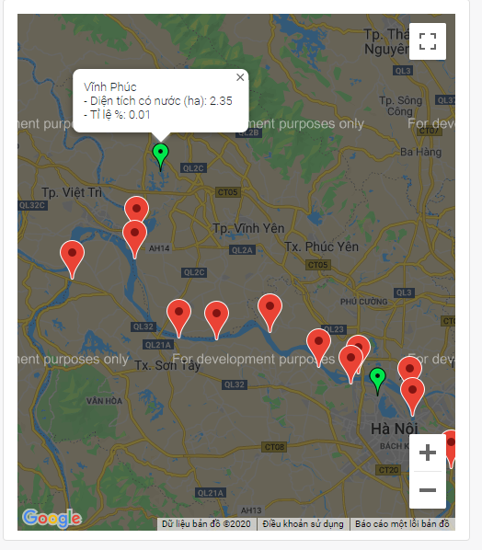
Bản đồ trên màn hình Dashboard

- Nhãn màu xanh: Có 11 nhãn màu xanh tượng trưng cho 11 tỉnh. Khi nhấn vào nhãn này sẽ hiển thị thông tin về việc cấp nước của các tỉnh tới thời điểm hiện tại (Số diện tích có nước ở thời điểm hiện tại và phần trăm tỉ lệ so với kế hoạch)

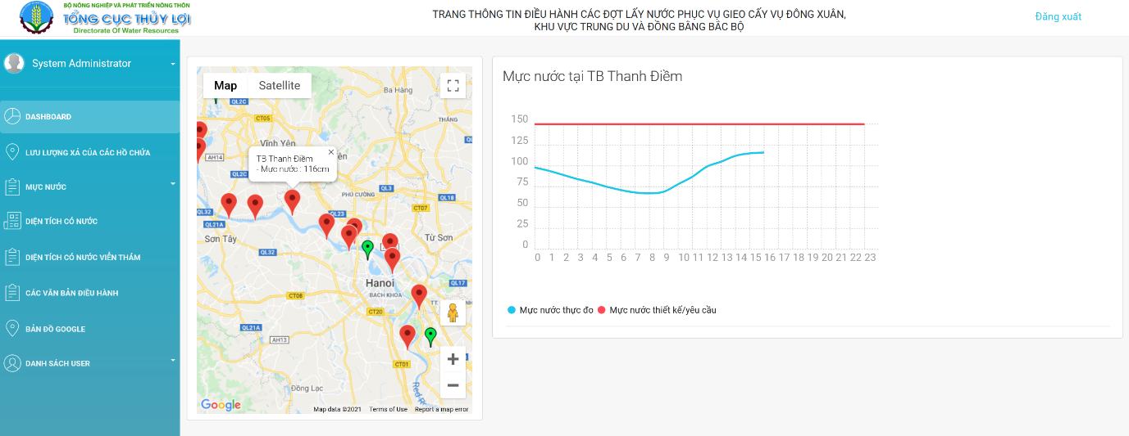
  - Nhãn màu đỏ: Có 19 nhãn màu đỏ tượng trưng cho 19 trạm đo tại thượng lưu 19 công trình thủy lợi. Khi nhấn vào các nhãn này sẽ hiển thị biểu đồ đường quá trình mực nước thực đo và mực nước thiết kế/yêu cầu của công trình thủy lợi trong ngày.

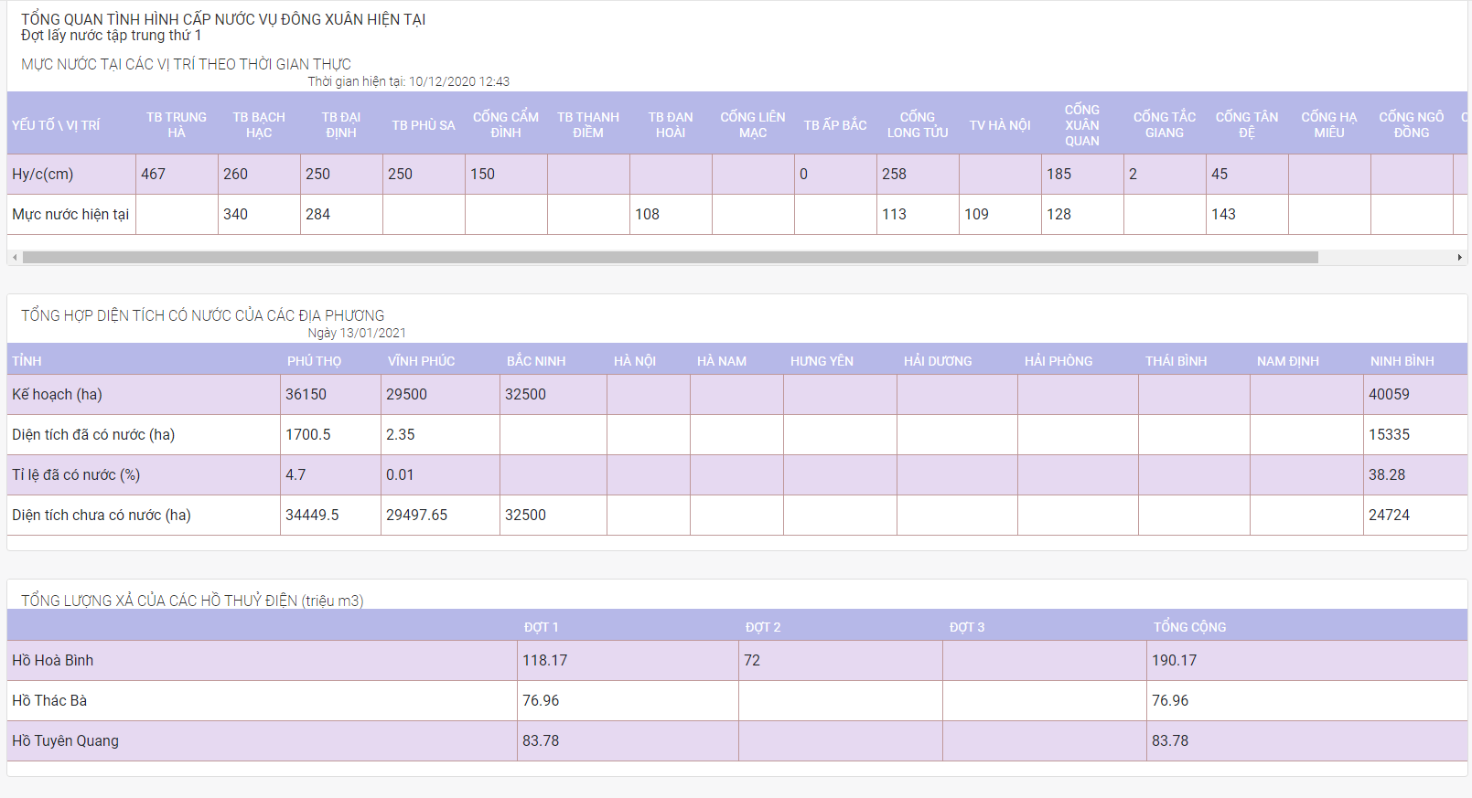
- Phần bảng: Có ba bảng thông tin
  - Bảng 1: Sẽ hiển thị hai thông tin cơ bản của tổng quát của việc cấp nước vụ Đông Xuân
  - Bảng 2: Bảng tổng hợp về diện tích có nước của các địa phương
  - Bảng 3: Tổng lượng xả của các hồ thủy điện

2.2. Màn hình Lưu lượng xả của các hồ chứa
Đây là màn hình này hiển thị các số liệu về lưu lượng xả của các hồ chứa trong trong ba đợt xả năm 2021. Dữ liệu của các ngày trong các đợt xả được cập nhật thủ công theo từng giờ bởi tài khoản admin.
Cách cập nhật như sau:
① Trước tiên là chọn ngày muốn cập nhập;
② Chọn ô vị trí muốn nhập dữ liệu, bằng click chuột hoặc ấn phím tab để di chuyển. Sau khi cập nhật số liệu mới, bấm số ③ để lưu lại dữ liệu mới hoặc nhấp vào ④ “Hủy cập nhật” để không lưu.
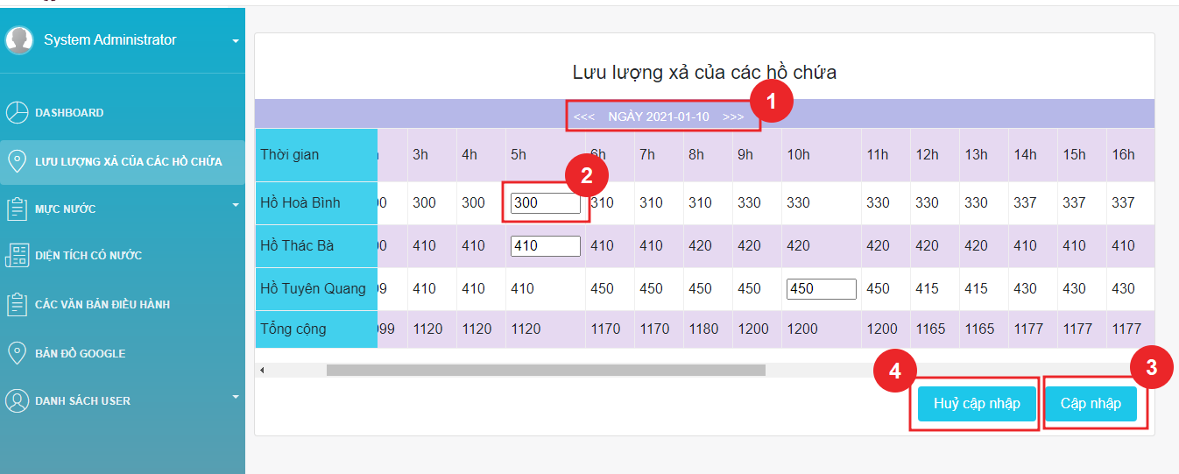

2.3. Mực nước

2.3.1. Mực nước thực đo
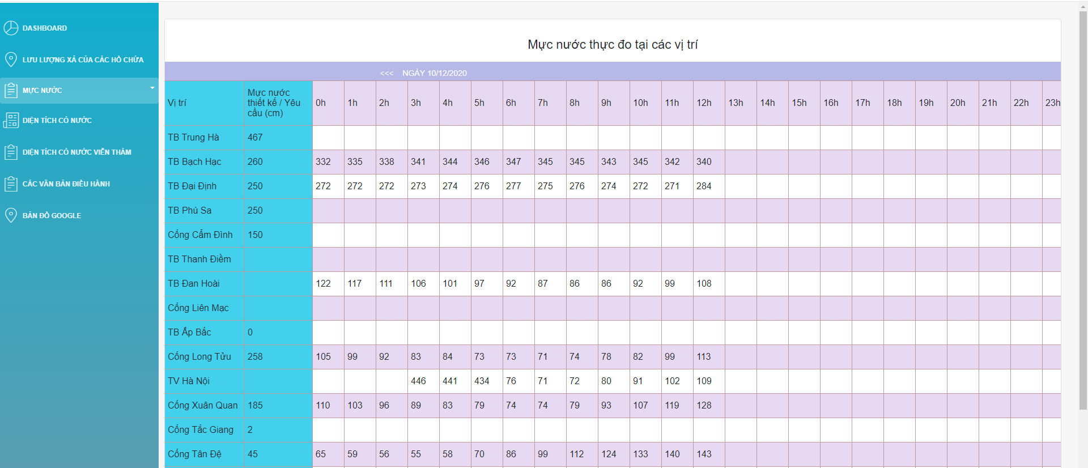
Mực nước thực đo được cập nhật theo giờ từ thông tin được gửi về từ các sensor đo tự động.

2.3.2. Mực nước dự báo
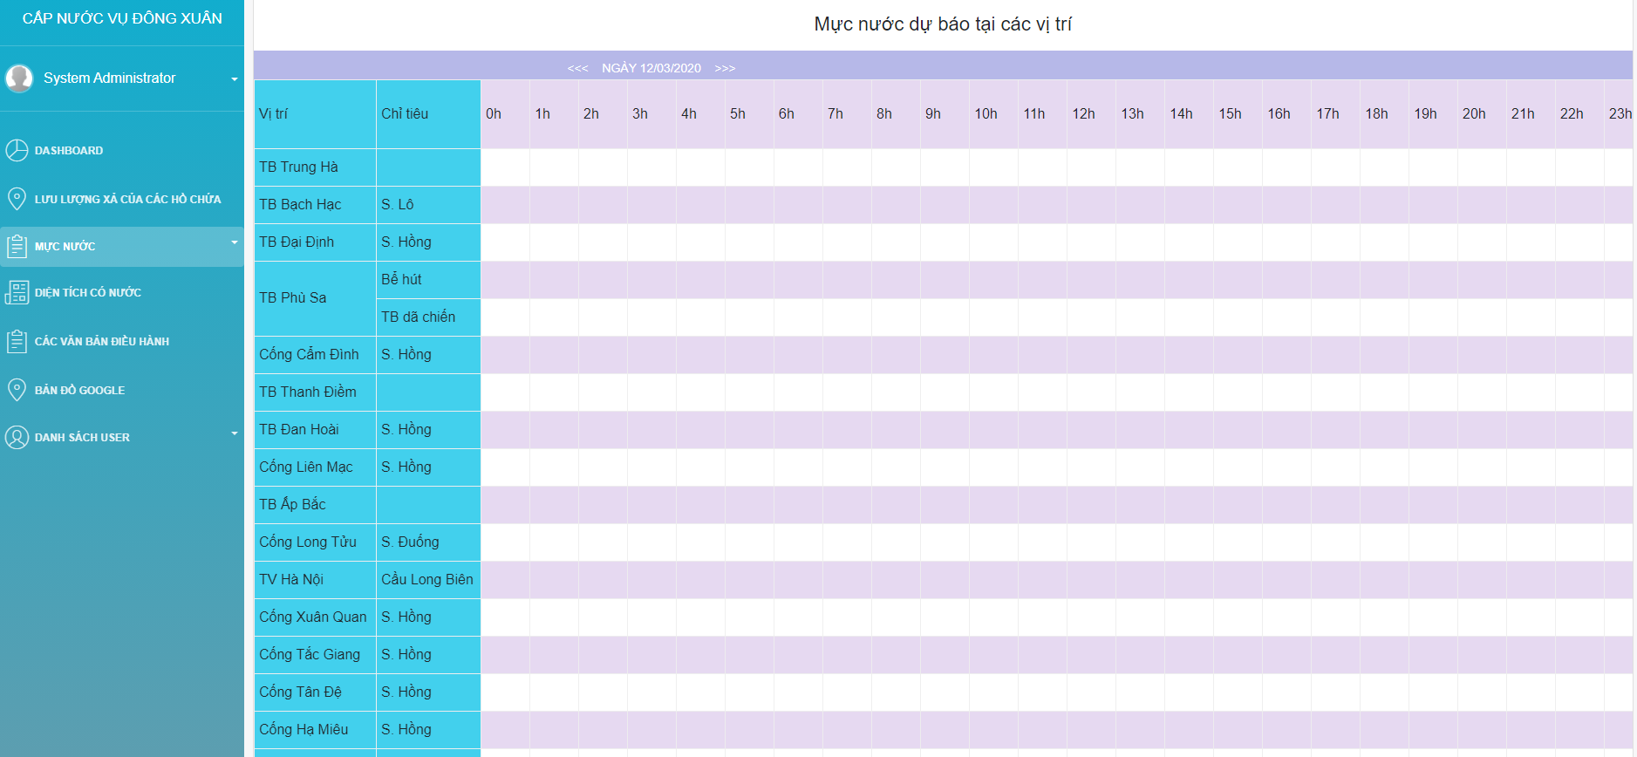
Tại màn hình mực nước dự báo sẽ hiển thị các thông tin mực nước được dự báo tại mỗi mức đó. Chỉ những tài khoản được cấp quyền admin mới có thể cập nhật cho màn hình mực nước dự báo này.
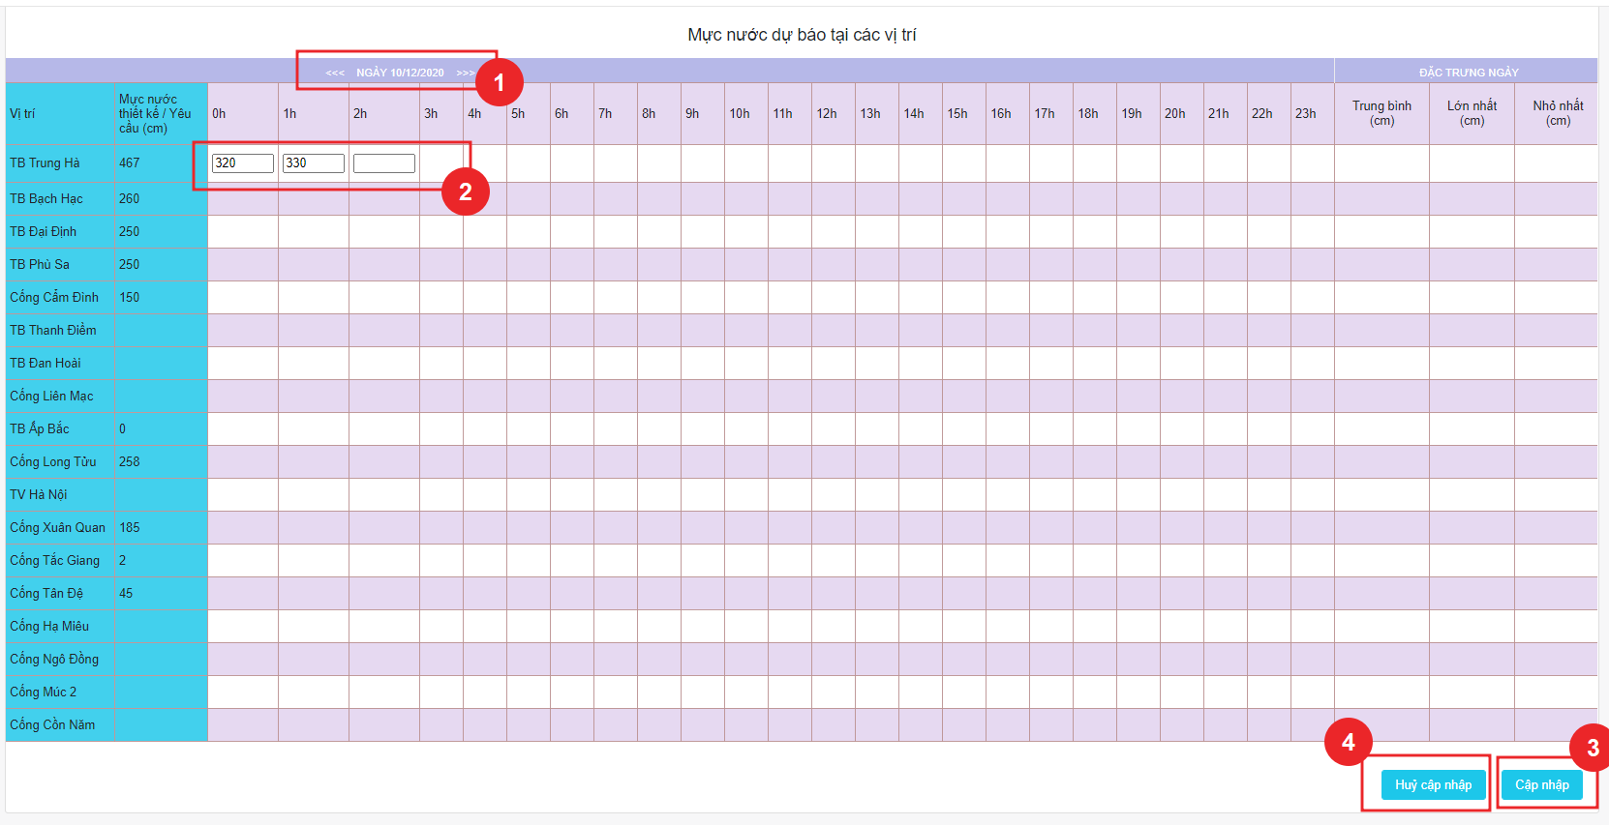
Cách cập nhật như sau:
① đầu tiên là hãy chọn ngày muốn cập nhật bằng cách nhấp vào các phím mũi tên để chuyển tới ngày đó.
② Sau đó cập nhật thông tin cho một trạm đo tại giờ mong muốn bằng cách chọn trạm và giờ trên bảng dữ liệu rồi click vào ô muốn thay đổi, hoặc dùng phím tab. Sau khi nhập dữ liệu mới
③ và ④: Nhấp vào ③ “Cập nhật” để lưu lại dữ liệu mới hoặc nhấp vào ④ “Hủy cập nhật” để không lưu.

2.4. Màn hình Diện tích có nước
Diện tích có nước là màn hình hiển thị thông tin kế hoạch lấy nước và tình hình có nước tới hiện tại của của 11 tỉnh thuộc khu vực Trung Du và đồng bằng Bắc Bộ
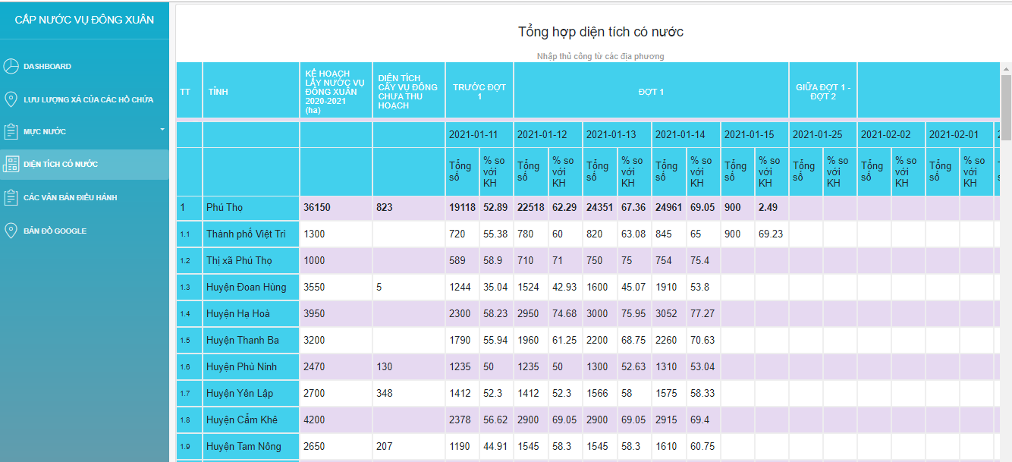
Việc cập nhật dữ liệu về tình hình có nước hiện tại của địa phương trực thuộc các tỉnh thuộc khu vực Trung Du và Đồng Bằng Bắc Bộ sẽ là thuộc trách nhiệm của từng địa phương. Mỗi tỉnh sẽ được admin cấp 1 tài khoản và sẽ dùng tài khoản đó cập nhật thông tin bằng cách sửa trực tiếp lên bảng.

2.5. Màn hình Các văn bản điều hành và Diện tích có nước viễn thám
Hai màn hình này là nơi lưu trữ chia sẻ các công văn, tài liệu, văn bản từ phía Tổng cục Thủy Lợi.
Và chỉ có admin có quyền update tài liệu
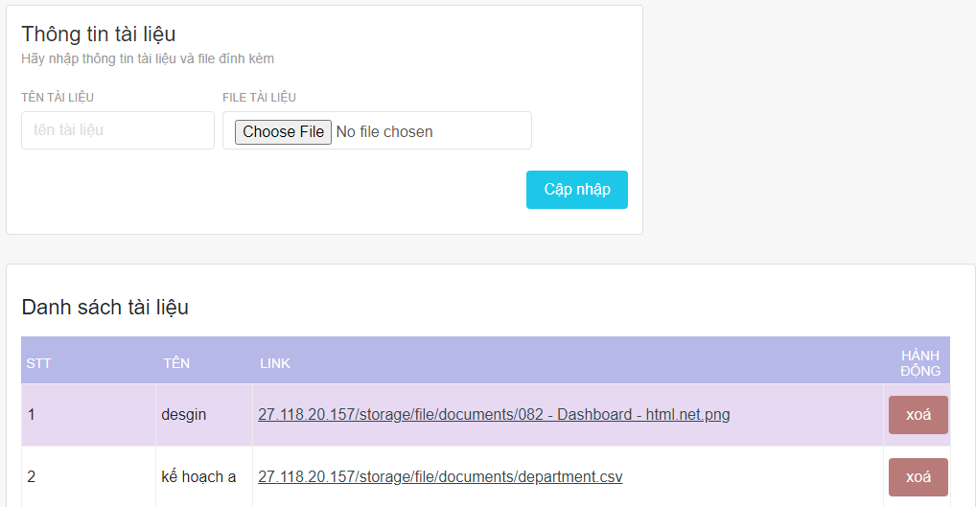

Các tài khoản thuộc tỉnh hoặc khác vãng lai không thể chỉnh sửa được mà chỉ có thể xem hoặc tải về các tài liệu này về máy tính cá nhân
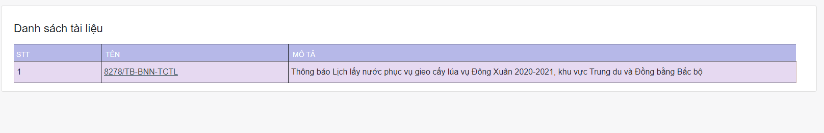

2.6. Màn hình Bản đồ Google
Màn hình này cho phép chúng ta nhấp và các điểm marker
- Marker màu xanh tượng trưng cho thông tin có nước của các tỉnh.
- Marker đỏ tượng trưng cho các trạm đo.
Nhấp vào marker màu xanh và màu đỏ thì thông tin hiển thị ra như hình dưới đây
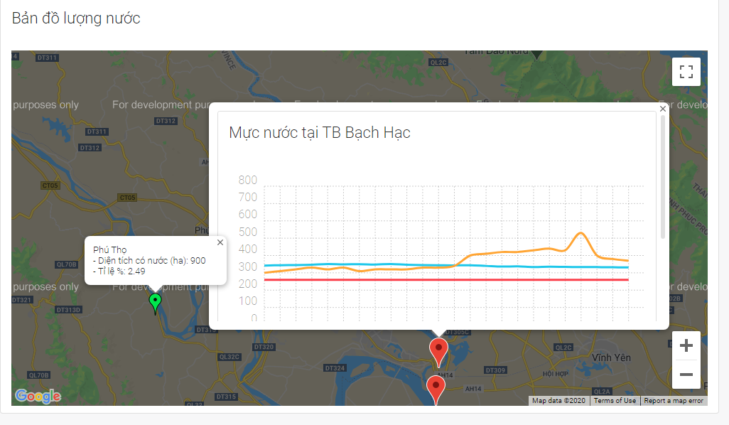

2.7. Màn hình Danh sách user

2.7.1 Quản lý user
Như đã trình bày từ đâu có hai loại tài khoản là “Quản trị viên toàn quyền” và “Quản trị viên cấp Tỉnh”.
- Tài khoản “Quản trị viên toàn quyền” thì có toàn quyền trên trang thông tin như cập nhật thông tin ở các màn hình hay tạo mới tài khoản người dùng.
- Tài khoản “Quản trị viên cấp Tỉnh”: Đối với loại tài khoản của tỉnh nào thì chỉ có thể cập nhật thông tin diện tích có nước của tỉnh đó.
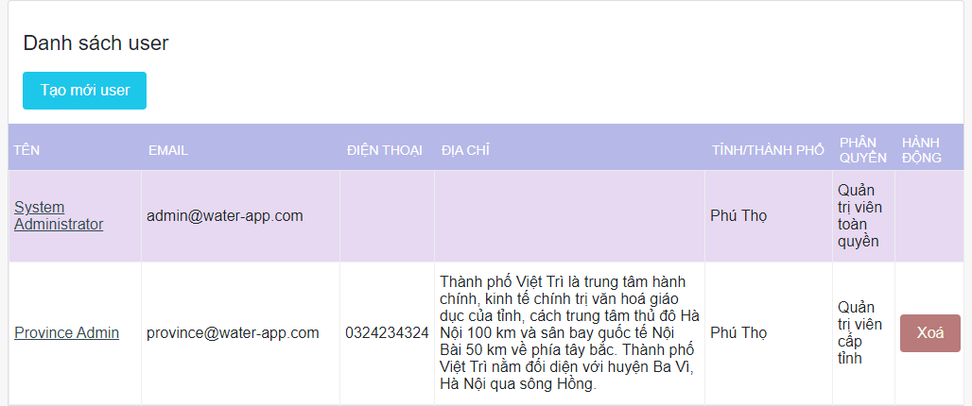
Khi tạo một tài khoản cho tỉnh thì sẽ có một email (thư điện tử) chứa các thông tin đăng nhập được gửi tới hòm thư điện tử của tỉnh đó.

2.7.2. Đăng nhập và Lấy lại mật khẩu
Để đăng nhập thì người dùng nhấp vào Liên kết “Đăng nhập” để đi tới màn hình đăng nhập. Tại đây nhập thông tin tài khoản đã được cấp để đăng nhập vào hệ thống.
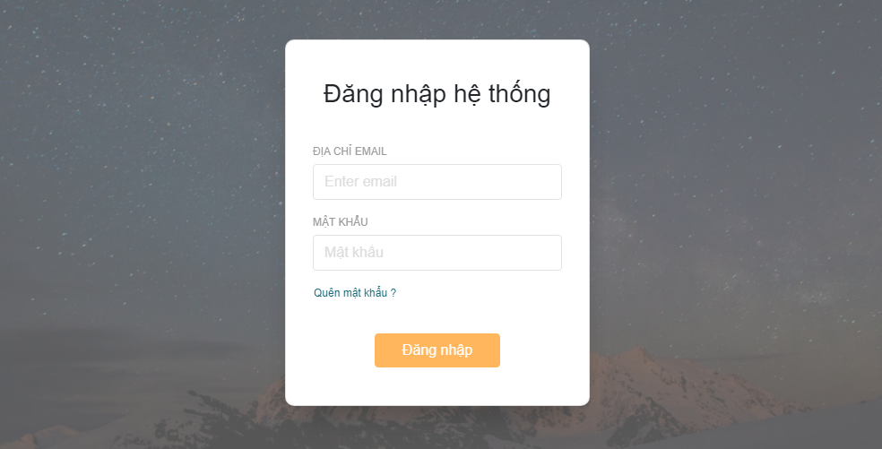

Trường hợp user quên mật khẩu đăng nhập thì hãy làm theo hướng dẫn sau: Nhấp vào liên kết “Quên mật khẩu” ở màn hình đăng nhập sẽ dẫn tới màn hình tiếp theo yêu cầu người dùng nhập nội dung email (đây chính là địa chỉ email dùng để đăng nhập hệ thống)
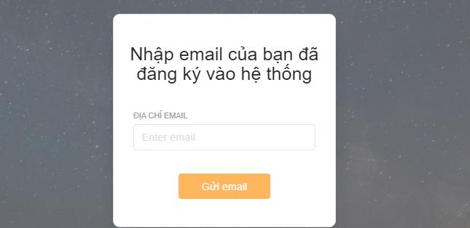Sau khi nhập xong địa chỉ email và nhấn nút “Gửi email” thì hệ thống sẽ gửi một thư tới tài khoản email mà bạn mới nhập. Nội dung là đường dẫn tạo Mật Khẩu mới.
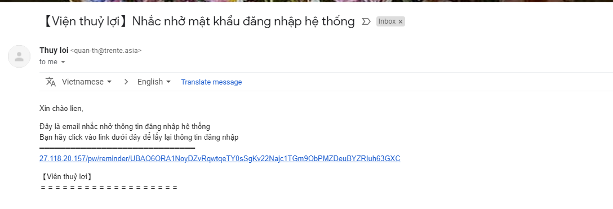
Lúc này bạn chỉ cần click vào link bên trong mail thì sẽ hiển thị màn hình nhập mật khẩu mới cho tài khoản.

3. Hướng dẫn sử dụng trên Mobile

3.1. Cách tải Ứng dụng từ kho ứng dụng
- Đối với iOS, thì vào App Store và tìm kiếm theo từ khóa “TC thủy lợi”, “Tổng cục Thủy Lợi”, “Thủy Lợi”
- Đối với Android thì vào Google Play và tìm kiếm theo từ khóa “TC thủy lợi”, “Tổng cục Thủy Lợi”, “Thủy Lợi”
Tìm tới ứng dụng có icon như sau và tải về máy.
Đối với ứng dụng trên điện thoại thì bạn chỉ cần tải về và dùng sử dụng mà không cần phải đăng nhập. Tuy nhiên trên điện thoại thì bạn chỉ có thể xem được các thông tin cơ bản.

3.2. Hướng dẫn sử dụng trên ứng dụng trên điện thoại

3.2.1. Màn hình Dashboard
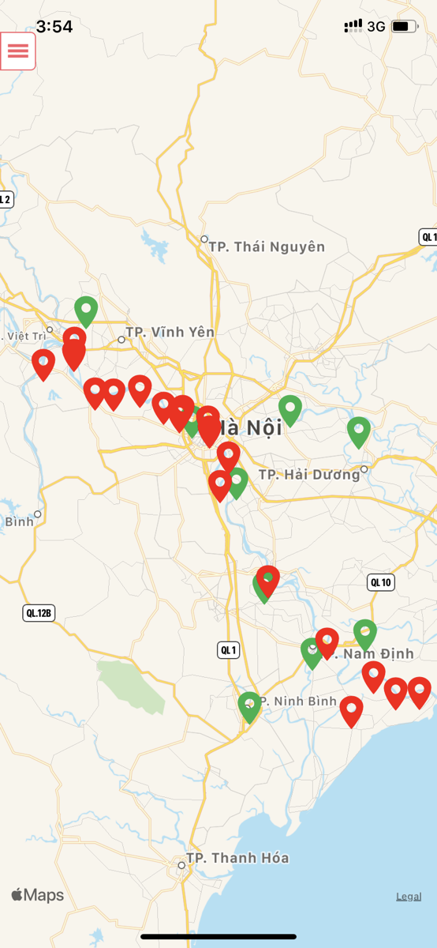
Hình: Màn hình Dardboard

Màn hình Dashboard sẽ hiển thị Bản đồ cùng với các điểm maker như hình bên trên

- Marker màu đỏ: Các trạm đo. Khi bạn chạm vào điểm màu đỏ thì nó sẽ hiển thông tin thông tin về mực nước thiết kế/ yêu cầu và mực nước hiện tại của trạm đo đó. Ngoài ra phía bên dưới sẽ hiển thị thêm bản một biểu đồ về mực nước thực đo trong vòng 24 giờ của ngày hiện tại
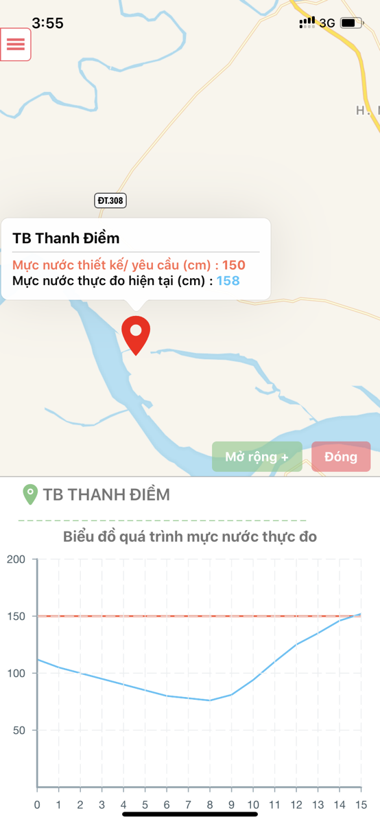
Hình: Hình ảnh khi chọn điểm marker màu đỏ

- Marker màu xanh: Các tỉnh thuộc khu vực. Khi bạn chạm vào điểm màu xanh thì nó sẽ hiển thị thông tin cơ bản về diện tích có nước tới thời điểm hiện tại và phần trăm tỉ lệ đạt so với kế hoạch.
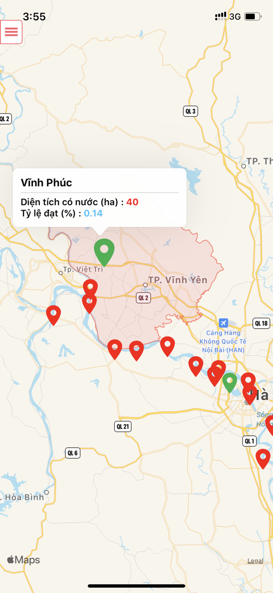
Hình: Màn hình khi chọn điểm marker màu xanh

3.2.2. Màn hình Mực nước thực đo
Màn hình Mực nước thực đo hiển thị thông tin
- Mực nước thiết kế / yêu cầu (cm)
- Mực nước hiện tại (cm) của các trạm đo tới giờ hiện tại của ngày hiện tại

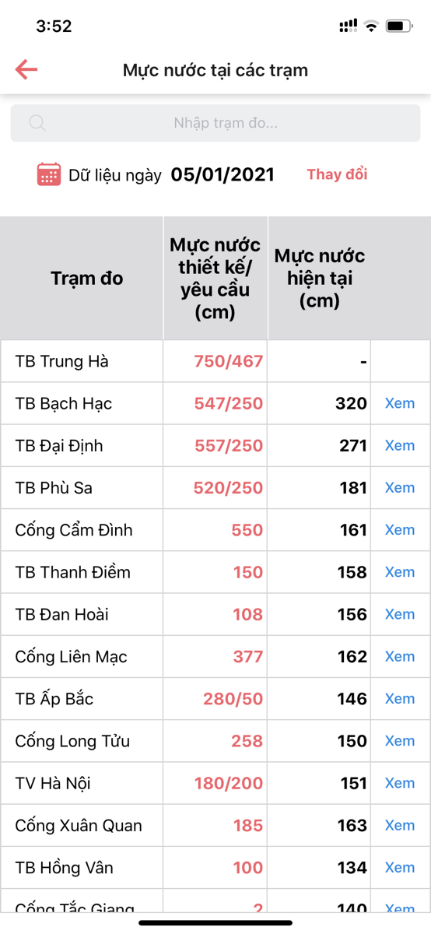
Hinh: màn hình diện tích thực đo

Ngoài ra thì bạn có thể thể chọn xem dữ liệu một ngày khác trong quá khứ bằng cách thay đổi ngày sang ngày mà bạn muốn xem. Lúc này thông tin “Mực nước hiện tại” là mực nước của giờ hiện tại tương ứng của ngày hôm qua.
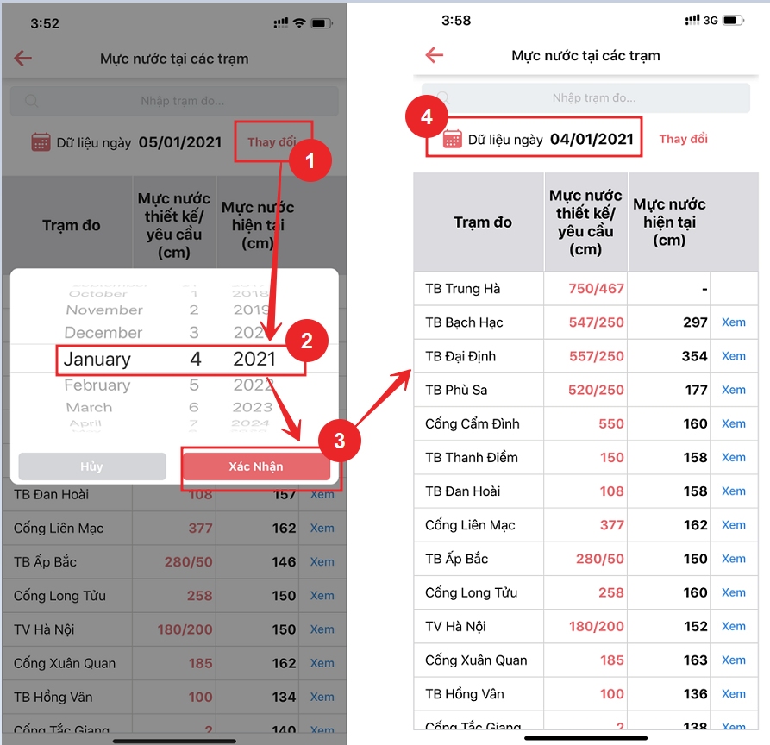
Hình: Các thay đổi ngày muốn xem dữ liệu

Nếu muốn xem chi tiết về thông tin Mực nước thực đo trong một ngày tại một trạm đo thì bạn chỉ việc chọn vào “Xem”. Lúc này sẽ hiển thị màn hình biểu đồ lưu lượng nước của một trạm trong ngày mà bạn đang chọn

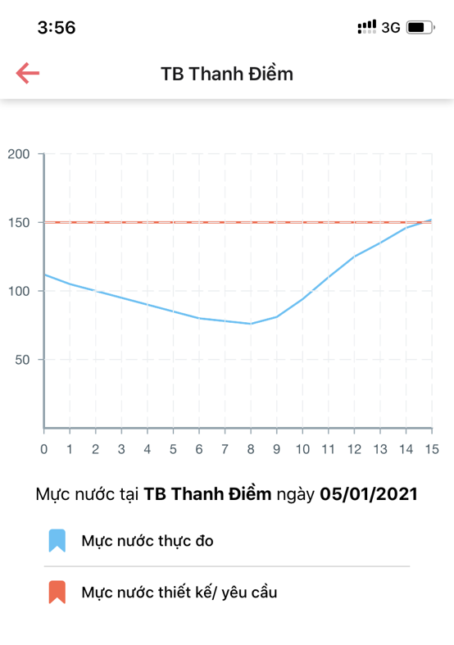
Màn hình chi tiết một trạm đo

3.2.3. Màn hình Lưu lượng xả
Màn hình Tổng hợp lượng xả của các hồ thủy điện trong từng đợt

Màn hình lưu lượng xả thể hiện thông tin tổng quát của các hồ thủy điện theo từng đợt lấy nước tập trung. Muốn xem chi tiết hơn về lưu lượng xả của từng ngày trong đợt thì có thể vào xem màn hình tương ứng trên web.

3.2.4. Màn hình Diện tích có nước
Màn hình này thể hiện thông các thông tin chính sau
- Diện tích có nước theo kế hoạch (ha) của các tỉnh
- Tổng diện tích có nước tới ngày hiện tại của các tỉnh
- Tỉ lệ (%) có nước tính tới ngày hiện tại

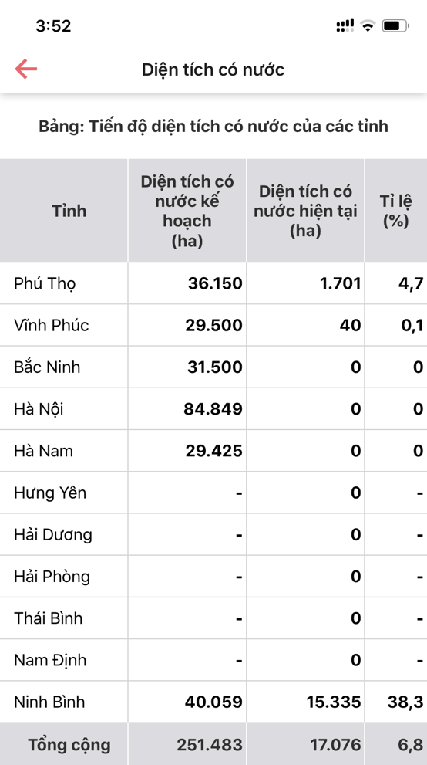
Màn hình: Bảng tiến độ diện tích có nước của các tỉnh

